ĐẠI HỌC BÁCH KHOA HÀ NỘI

TRƯỜNG CÔNG NGHỆ THÔNG TIN VÀ TRUYỀN THÔNG

**********

BÁO CÁO

FINAL PROJECT 03

Học phần: Thực hành kiến trúc máy tính

Mã học phần: IT3280

Giảng viên hướng dẫn: TS. Hoàng Văn Hiệp

Sinh viên thực hiện: Nguyễn Khánh Nam

Mã số sinh viên: 20225749

Mã lớp: 147798

Hà Nội, tháng 6 năm 2024

1. **Đề bài**

1. **Giải quyết bài toán**

* Sử dụng bộ đếm thời gian Timer trong Tool Digital Lab Sim và Tool Keyboard and Display MMIO Simulator.
* Thiết lập địa chỉ kiểm tra input KEY CODE và trạng thái KEY READY của Tool Keyboard and Display MMIO Simulator và địa chỉ kích hoạt bộ đếm thời gian COUNTER trong Tool Digital Lab Sim cùng địa chỉ hiển thị LED 7 thanh:

.eqv LEFT_SEGS 0xFFFF0011

.eqv RIGHT_SEGS 0xFFFF0010

.eqv COUNTER 0xFFFF0013

.eqv MASK_CAUSE_COUNTER 0x00000400

.eqv KEY_CODE 0xFFFF0004

.eqv KEY_READY 0xFFFF0000

* Thiết lập mảng segsdisplay_number_arr chứa mã HEX của các số 0-9 để hiển thị ra LED 7 thanh.
* String chứa chuỗi kiểm tra. Và thiết lập sẵn các chuỗi in kết quả.

.data

segsdisplay_number_arr: .byte 63, 6, 91, 79, 102, 109, 125, 7, 127, 111 #mảng chứa số 0-9 để hiển thị ra 7segs LED (mỗi số 1 byte)

string: .asciiz "bo mon ky thuat may tinh"

msg1: .asciiz "Toc do go phim: "

msg2: .asciiz " words/minute\n"

msg3: .asciiz "Tong thoi gian chay chuong trinh: "

msg4: .asciiz " (s)\n"

* Thanh ghi $k0, $k1 chứa địa KEY_CODE và KEY_READY.
* Kích hoạt bộ đếm Timer để tạo khoảng thời gian đo tốc độ gõ.
* Thanh ghi $a1 chứa địa chỉ string test, $a2 chứa địa chỉ mảng số hiển thị LED 7 thanh.
* Thanh ghi $t8 và $t9 chứa địa chỉ LED 7 thanh trái và phải.
* Các thanh ghi:
  + $s1: đếm số ký tự đúng
  + $s2: tổng số ký tự được nhập
  + $s3: tổng thời gian chạy chương trình (s)
  + $s4: tổng số lần ngắt do bộ đếm Timer
  + $s5: ký tự đứng trước ký tự được kiểm tra đúng
  + $s6: đếm số từ nhập vào

.text

li $k0, KEY_CODE

li $k1, KEY_READY

# Kích hoạt ngắt COUNTER

li $t0, COUNTER

sb $t0, 0($t0)  #Kích hoạt

la $a1, string  #Lưu add của string test case

la $a2, segsdisplay_number_arr # Lưu add của mảng chứa số 7-segs Display

li $t8, LEFT_SEGS

li $t9, RIGHT_SEGS

li $s1, 0   #Số ký tự đúng

li $s2, 0   #Tổng số ký tự nhập vào

li $s3, 0   #Tổng thời gian chạy chương trình

li $s4, 0   #Tổng số lần ngắt Counter

li $s5, 0   #Chứa ký tự đứng trước ký tự đang được check

li $s6, 0   #Số từ

* Vòng lặp vô hạn đợi kiểm tra ký tự được nhập vào và nhận ngắt cho bộ đếm Timer:

Wait4keyboard:

    lb $v1, 0($k1)      #UPDATE: sử dụng thanh ghi khác để check KEY READY

    nop

    li $v0, 32  #Sleep

    li $a0, 5 # Ngủ CPU đợi Counter 5ms

    syscall

    nop

    bne $v1, 0, keyboard_intr

    nop

    b Wait4keyboard

    nop

    beq $v1, 0, Wait4keyboard

    nop

keyboard_intr: jal check_string

        b Wait4keyboard

        nop

* Chương trình con kiểm tra ký tự nhập vào:
  + Ngắt bộ đếm Timer.
  + Kiểm tra ký tự nhập vào đồng thời với ký tự trong string địa chỉ $a1 và tăng biến đếm ký tự đúng $s1.
  + Địa chỉ $a1 được tăng 1 byte sau mỗi lần kiểm tra.
  + Đếm số từ nhập vào $s6.
  + Đồng thời chạy chương trình con hiển thị LED 7 thanh số ký tự đúng nhập vào show_7segsLed.

check_string:

# Dừng ngắt COUNTER để không ảnh hưởng khi chạy ctrinh ngắt

li $t0, COUNTER

sb $0, 0($t0)   #STOP

    lb $t3, 0($a1)      #Get char string test case

    beq $t3, 0, end_prog    #Check ở string test case tới NULL thì dừng

    nop

    lb $t4, 0($k0)      #Get Key code

    bne $t3, $t4, continue1 #Kiểm tra ký tự đúng hay không

    nop

    addi $s1, $s1, 1        # Số ký tự đúng ++

continue1:

#-----------------------------------------------------------------

# Kiểm tra để đếm số TỪ nhập vào:

# Nếu nhập vào space cần kiểm tra 2 TH

# TH1: trước space vừa nhập là 1 char -> Tính +1 từ

# TH2: trước space vừa nhập cũng là 1 space -> Không tính từ -> về main

# Nếu KHÔNG nhập vào space thì tiếp tục đọc ký tự nhập vào tiếp (về main)

#-----------------------------------------------------------------

    bne $t4, ' ', continue2

    nop

    beq $s5, ' ', continue2

    nop

    addi $s6 , $s6, 1       #Tăng số từ +1

continue2:

    addi $s5, $t4, 0        # Save lại char vừa check

    addi $a1, $a1, 1        # Tăng con trỏ string test case thêm 1 byte

    addi $sp, $sp, -4   #Lưu lại địa chỉ return của $ra trước đó

    sw $ra, 0($sp)

    jal show_7segsLed

    nop

    lw $ra, 0($sp)      # Lấy lại địa chỉ return của $ra trước đó

    addi $sp, $sp, 4

# Kích hoạt ngắt COUNTER

li $t0, COUNTER

sb $t0, 0($t0)  #Kích hoạt

    jr $ra              #RETURNS

    nop

* Chương trình con hiển thị LED 7 thanh:

#----------------------SHOW LEDS-------------

show_7segsLed:

    addi $t5, $s1, 0

    addi $t6, $0, 10

    div $t5, $t6

    mflo $t5        # Lấy số hàng chục

    mfhi $t6        # Lấy số hàng đơn vị

#SHOW LEFT LED

    add $t5, $a2, $t5   # $t5 chứa address của số hàng chục trong mảng 7-segs display

    lb $t5, 0($t5)

    sb $t5, 0($t8)      # Show số hàng chục ra LED

#SHOW RIGHT LED

    add $t6, $a2, $t6   # $t6 chứa address của số hàng đơn vị trong mảng

    lb $t6, 0($t6)

    sb $t6, 0($t9)      # Show số hàng đơn vị ra LED

    jr $ra          #Return về ngắt

    nop

#--------------------------------------------------------------

* Chương trình ngắt tại địa chỉ .ktext 0x80000180:
  + Ngắt hoạt động bộ đếm Timer khi bắt đầu chương trình ngắt và kích hoạt lại trước khi kết thúc nhảy vào chương trình chính.
  + Tăng biến đếm thời gian $s3 sau mỗi lần đủ độ trễ bộ đếm Timer 40 lần ngắt.

.ktext 0x80000180

# Dừng ngắt COUNTER để không ảnh hưởng khi chạy ctrinh ngắt

li $t0, COUNTER

sb $0, 0($t0)   #STOP

counterIntr:

    blt $s4, 40, continue3  # Chưa đủ số lần ngắt Counter thì chưa đếm giây

    nop

    addi $s4, $0, 0     # reset số lần ngắt

    addi $s3, $s3, 1        # Tăng thời gian chạy

    j end_interrupt

    nop

    continue3:

    addi $s4, $s4, 1        # Tăng số lần ngắt

    j end_interrupt

    nop

end_interrupt:  #Kết thúc chương trình ngắt quay về main cần tăng epc cho đúng về ctrinh main

# VÀ kích hoạt trở lại ngắt COUNTER

# Kích hoạt lại ngắt COUNTER

li $t0, COUNTER

sb $t0, 0($t0)  #Kích hoạt

next_pc:

    mfc0 $at, $14

    addi $at, $at, 4

    mtc0 $at, $14

return_to_main: eret

* Kết thúc chương trình:
  + Tính tốc độ gõ phím theo đơn vị wpm (từ/phút) và hiển thị kết quả

#--------------------------------------------------------------------------------

end_prog:

    li $v0, 4

    la $a0, msg1

    syscall

    li $v0, 1

    addi $s6, $s6, 1

    addi $t2, $0, 60

    mult $s6, $t2       #Số từ x 60

    mflo $s6

    div $s6, $s3        # (số từ x 60)/tổng số thời gian (s)

    mflo $a0            # wpm

    syscall

    li $v0, 4

    la $a0, msg2

    syscall

    li $v0, 4

    la $a0, msg3

    syscall

    li $v0, 1

    addi $a0, $s3, 0

    syscall

    li $v0, 4

    la $a0, msg4

    syscall

    li $v0, 10

    syscall

end:

#--------------------------------------------------------------------------------

1. **Kết quả**

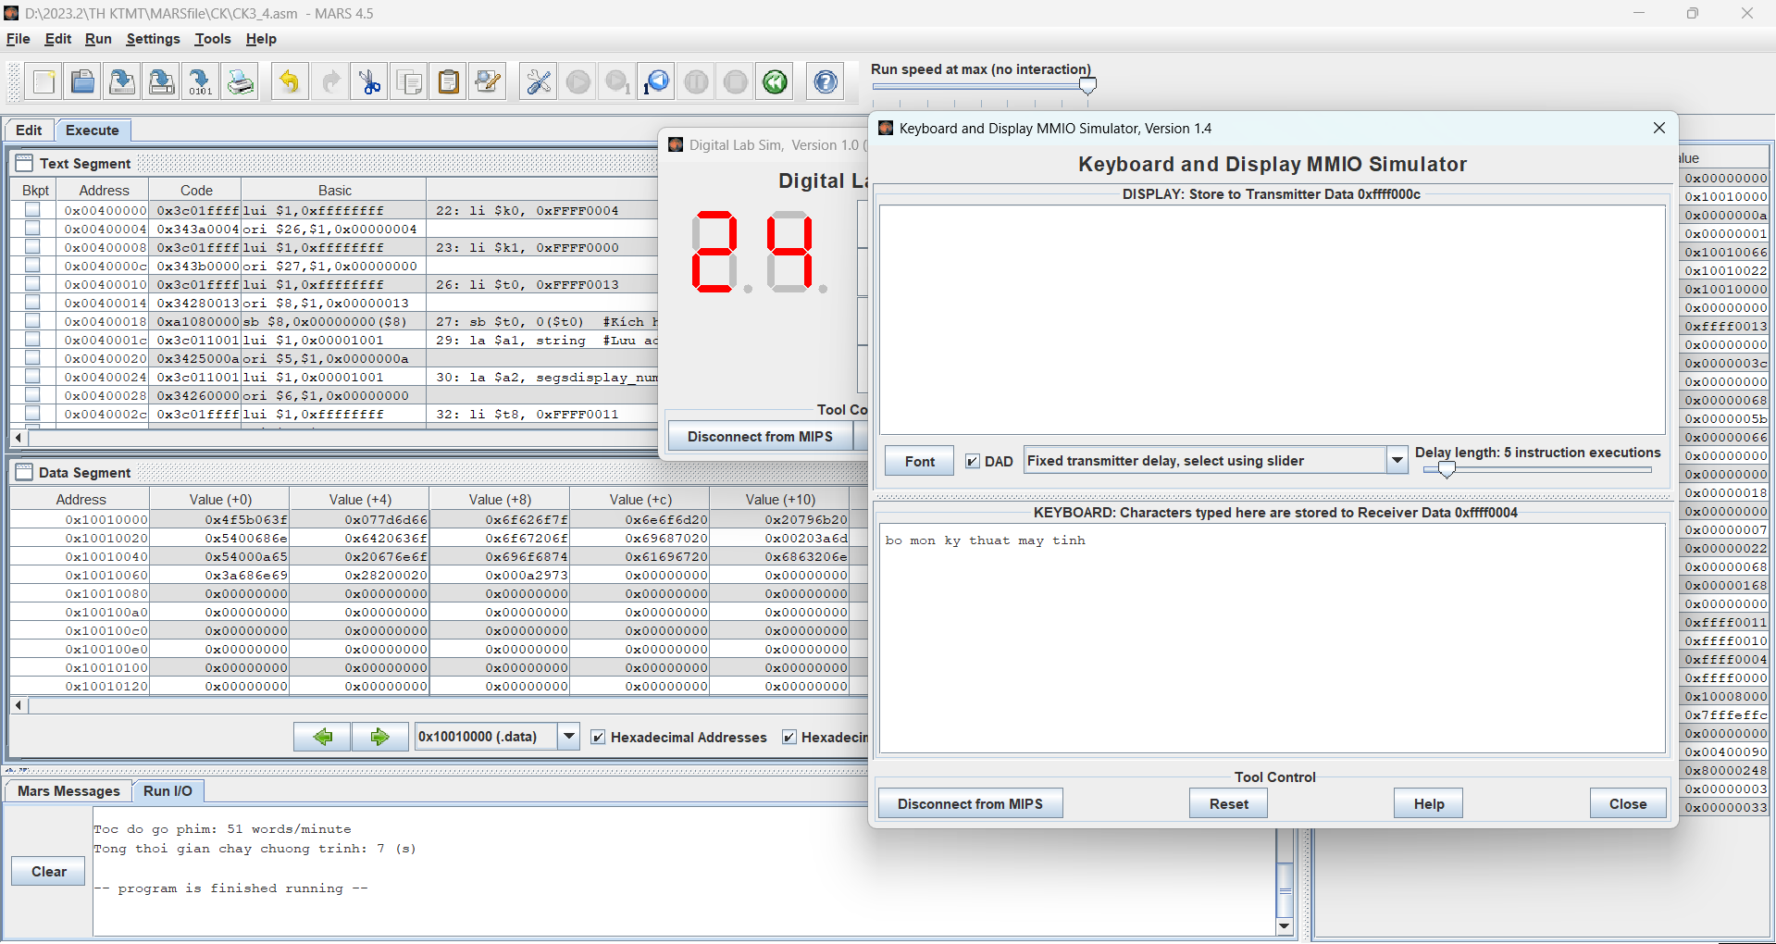

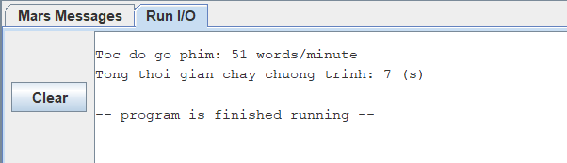

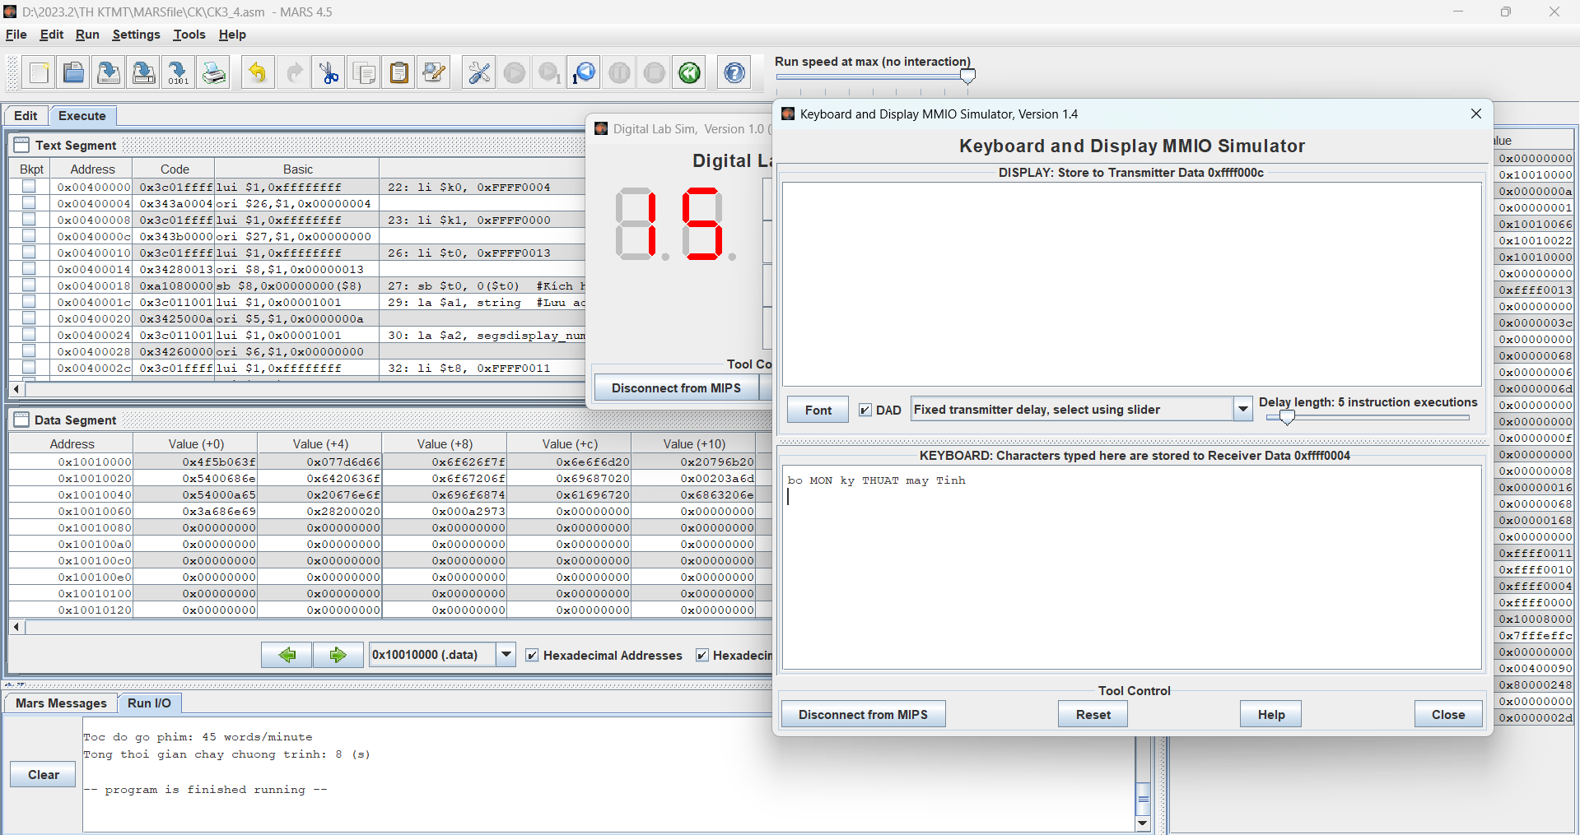

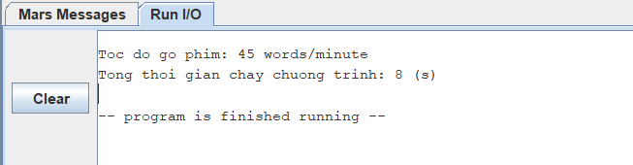

1. **Code**

.eqv LEFT_SEGS 0xFFFF0011

.eqv RIGHT_SEGS 0xFFFF0010

.eqv COUNTER 0xFFFF0013

.eqv MASK_CAUSE_COUNTER 0x00000400

.eqv KEY_CODE 0xFFFF0004

.eqv KEY_READY 0xFFFF0000

.data

segsdisplay_number_arr: .byte 63, 6, 91, 79, 102, 109, 125, 7, 127, 111 #mảng chứa số 0-9 để hiển thị ra 7segs LED (mỗi số 1 byte)

string: .asciiz "bo mon ky thuat may tinh"

msg1: .asciiz "Toc do go phim: "

msg2: .asciiz " words/minute\n"

msg3: .asciiz "Tong thoi gian chay chuong trinh: "

msg4: .asciiz " (s)\n"

.text

li $k0, KEY_CODE

li $k1, KEY_READY

# Kích hoạt ngắt COUNTER

li $t0, COUNTER

sb $t0, 0($t0)  #Kích hoạt

la $a1, string  #Lưu add của string test case

la $a2, segsdisplay_number_arr # Lưu add của mảng chứa số 7-segs Display

li $t8, LEFT_SEGS

li $t9, RIGHT_SEGS

li $s1, 0   #Số ký tự đúng

li $s2, 0   #Tổng số ký tự nhập vào

li $s3, 0   #Tổng thời gian chạy chương trình

li $s4, 0   #Tổng số lần ngắt Counter

li $s5, 0   #Chứa ký tự đứng trước ký tự đang được check

li $s6, 0   #Số từ

Wait4keyboard:

    lb $v1, 0($k1)      #UPDATE: sử dụng thanh ghi khác để check KEY READY

    nop

    li $v0, 32  #Sleep

    li $a0, 5

    syscall

    nop

    bne $v1, 0, keyboard_intr

    nop

    b Wait4keyboard

    nop

    beq $v1, 0, Wait4keyboard

    nop

keyboard_intr: jal check_string

        b Wait4keyboard

        nop

check_string:

# Dừng ngắt COUNTER để không ảnh hưởng khi chạy ctrinh ngắt

li $t0, COUNTER

sb $0, 0($t0)   #STOP

    lb $t3, 0($a1)      #Get char string test case

    beq $t3, 0, end_prog    #Check ở string test case tới NULL thì dừng

    nop

    lb $t4, 0($k0)      #Get Key code

    bne $t3, $t4, continue1 #Kiểm tra ký tự đúng hay không

    nop

    addi $s1, $s1, 1        # Số ký tự đúng ++

continue1:

#-----------------------------------------------------------------

# Kiểm tra để đếm số TỪ nhập vào:

# Nếu nhập vào space cần kiểm tra 2 TH

# TH1: trước space vừa nhập là 1 char -> Tính +1 từ

# TH2: trước space vừa nhập cũng là 1 space -> Không tính từ -> về main

# Nếu KHÔNG nhập vào space thì tiếp tục đọc ký tự nhập vào tiếp (về main)

#-----------------------------------------------------------------

    bne $t4, ' ', continue2

    nop

    beq $s5, ' ', continue2

    nop

    addi $s6 , $s6, 1       #Tăng số từ +1

continue2:

    addi $s5, $t4, 0        # Save lại char vừa check

    addi $a1, $a1, 1        # Tăng con trỏ string test case thêm 1 byte

    addi $sp, $sp, -4   #Lưu lại địa chỉ return của $ra trước đó

    sw $ra, 0($sp)

    jal show_7segsLed

    nop

    lw $ra, 0($sp)      # Lấy lại địa chỉ return của $ra trước đó

    addi $sp, $sp, 4

# Kích hoạt ngắt COUNTER

li $t0, COUNTER

sb $t0, 0($t0)  #Kích hoạt

    jr $ra              #RETURNS

    nop

#----------------------SHOW LEDS-------------

show_7segsLed:

    addi $t5, $s1, 0

    addi $t6, $0, 10

    div $t5, $t6

    mflo $t5        # Lấy số hàng chục

    mfhi $t6        # Lấy số hàng đơn vị

#SHOW LEFT LED

    add $t5, $a2, $t5   # $t5 chứa address của số hàng chục trong mảng 7-segs display

    lb $t5, 0($t5)

    sb $t5, 0($t8)      # Show số hàng chục ra LED

#SHOW RIGHT LED

    add $t6, $a2, $t6   # $t6 chứa address của số hàng đơn vị trong mảng

    lb $t6, 0($t6)

    sb $t6, 0($t9)      # Show số hàng đơn vị ra LED

    jr $ra          #Return về ngắt

    nop

#--------------------------------------------------------------

.ktext 0x80000180

# Dừng ngắt COUNTER để không ảnh hưởng khi chạy ctrinh ngắt

li $t0, COUNTER

sb $0, 0($t0)   #STOP

counterIntr:

    blt $s4, 40, continue3  # Chưa đủ số lần ngắt Counter thì chưa đếm giây

    nop

    addi $s4, $0, 0     # reset số lần ngắt

    addi $s3, $s3, 1        # Tăng thời gian chạy

    j end_interrupt

    nop

    continue3:

    addi $s4, $s4, 1        # Tăng số lần ngắt

    j end_interrupt

    nop

end_interrupt:  #Kết thúc chương trình ngắt quay về main cần tăng epc cho đúng về ctrinh main

# VÀ kích hoạt trở lại ngắt COUNTER

# Kích hoạt lại ngắt COUNTER

li $t0, COUNTER

sb $t0, 0($t0)  #Kích hoạt

    mtc0 $0, $13        #RESET cause reg

next_pc:

    mfc0 $at, $14

    addi $at, $at, 4

    mtc0 $at, $14

return_to_main: eret

#---------------------------------------------------------

#--------------------------------------------------------------------------------------

end_prog:

    li $v0, 4

    la $a0, msg1

    syscall

    li $v0, 1

    addi $s6, $s6, 1

    addi $t2, $0, 60

    mult $s6, $t2       #Số từ x 60

    mflo $s6

    div $s6, $s3        # (số từ x 60)/tổng số thời gian (s)

    mflo $a0            # wpm

    syscall

    li $v0, 4

    la $a0, msg2

    syscall

    li $v0, 4

    la $a0, msg3

    syscall

    li $v0, 1

    addi $a0, $s3, 0

    syscall

    li $v0, 4

    la $a0, msg4

    syscall

    li $v0, 10

    syscall

end:

#-----------------------------------------------------------------------------------------------